Kære alle
Så er en forrygende sommersæson overstået.
Bestyrelsen vil gerne sige tusind tak for den store opbakning til vores arrangementer i sommer – fra haveejere og gæster.
Vi tager hul på efterårets aktiviteter allerede på tirsdag den 8. september:
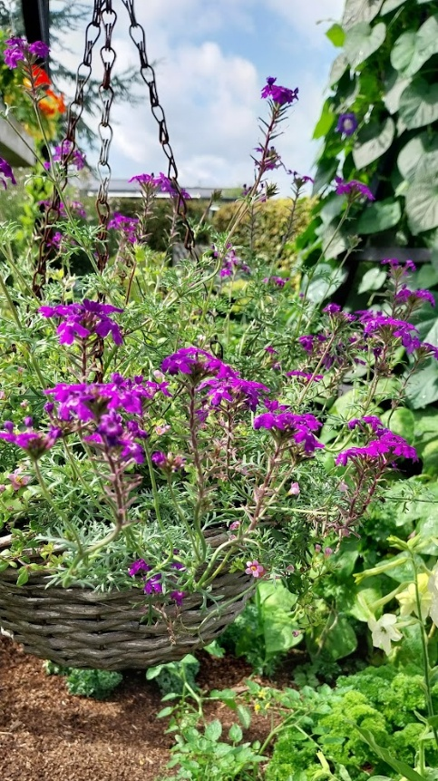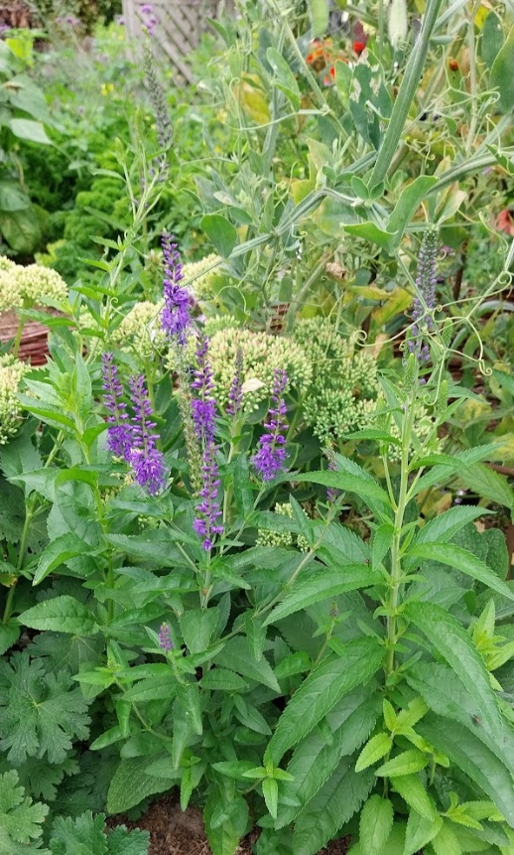
Foto: A-M Oeland-Madsen
Så frø før vinteren – kom og hør et lærerigt foredrag, og medbring gerne frø til frøbytte (intet krav).
Bestyrelsesmedlem Anna-Marie Øland Madsen har mange års erfaring i at så frø. Næsten alle urter, tomater, agurker, stauder og sommerblomster i Anna-Maries have er kommet fra frø, som er forspiret inde eller ude før vinter eller i det tidlige forår. Sidste år blev et helt nyt bed tilsat med de små planter, og hen på sommeren kunne magien opleves i et farverigt sprudlende blomsterbed, hvor insekterne kunne arbejde og finde deres mad. Det var en fryd for øjet.
Anna-Marie har afprøvet mange metoder, men har efterhånden forfinet dem, så hun kan give sine erfaringer, fif og metoder videre til os. Hvordan sår man? Hvilken jord? Sås det i kulde eller varme? Hvornår og hvordan plantes det ud herunder noget om hærdning.
Hun vil gennemgå, hvilke afgrøder, der er velegnede at forspire og senere at udplante i nyttehaven, når foråret kommer. Hun vil fortælle om grønne afgrøder, der kan anvendes i løbet af vinteren. Til sidst vil hun gennemgå de stauder, hun med fordel sår fra frø, som så bliver klar til udplantning i haven til foråret.
Glæd jer, og alle kan være med både nybegyndere og de mere øvede, der gerne vil få deres have til at sprudle af liv.
Medbring gerne frø: Enten nogle du har indsamlet eller har i overskud fra årets såning, så vil vi arrangere frøbytning mellem aftenens deltagere.
Tid: tirsdag 8. september kl. 19 – 21.30
Sted: Haslev Bibliotek, mødesal Romanen, Jernbanegade 62, 4690 Haslev
Pris: 100 kr., medlemmer betaler 50 kr. Der er kaffe og hjemmebag inkluderet i prisen

Kommende arrangement:

Havemennesker ved det jo godt.
Det er sundt at gå i haven. Kom med til en aften, hvor du bliver bekræftet i og får viden om, hvorfor det er sundt at gå i haven. Hør om forskellige undersøgelser, hvad det gør ved dit blodtryk, dit humør og meget andet. Du går hjem med viden, du kan bruge, når nogen spørger om du nu skal i haven igen.
Oplægget holdes af Bente Enert, der udover at være presse- og kommunikationschef i Haveselskabet også har en uddannelse som naturterapeut - og vi kan allerede afsløre nu, at den natur du har i haven, har helt samme virkning om den “rigtige” natur.

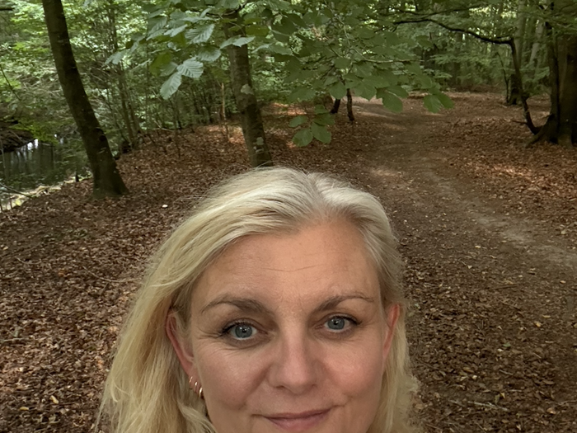
Foto: Bente Enert

Tid: onsdag 23. september kl. 19 – 21.30
Sted: Haslev Bibliotek, mødesal Romanen, Jernbanegade 62, 4690 Haslev
Pris: 100 kr., medlemmer betaler 50 kr. Der er kaffe og hjemmebag inkluderet i prisen

Vi har mange flere arrangementer:
Se de næste arrangementer i det vedhæftede program for resten af året 2026. Det er lige til at printe ud. (gælder ikke her hvor mailen er sat på hjemmesiden. I kan finde programmet på ”forsiden” af vores hjemmeside)

